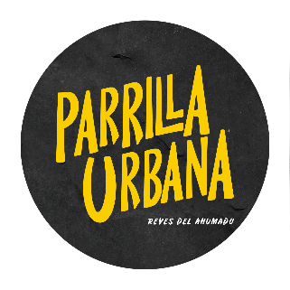

**Equipos:**

**Enlistar y describir TODOS los equipos y materiales que se utilizarán dentro de los stands, activación, espacio, etc. durante el evento (dimensiones, carga eléctrica, tipo de combustible, carpas, instalaciones eléctricas, de gas, extintores, tipo de iluminación, templetes, inflables, etc.).**

|  |  |  |  |
| --- | --- | --- | --- |
| Cantidad | Concepto | Descripción | Observaciones |
| 2 | Ahumador | 170CM LARGO X 90CM ALTO X 70CM PROFUNDIDAD | Combustible: Carbón |
| 2 | Freidora |  | Gas |
| 1 | Mesa de trabajo | .90 M |  |
| 1 | Refrigerador vertical | 120V |  |
| 1 | Parrilla | 150cm x 70cm | Combustible: Carbón |
| 1 | Asador | 150cm x 70cm | Combustible: Carbón |
| 1 | Refrigerador | Horizontal |  |
| 4 | Hielera | Grande |  |
| 2 | Carro de mixología |  |  |
| 1 | Paquete de válvulas | Correspondientes a todos los equipos |  |
| 1 | Paquete de mangueras | Correspondientes a todos los equipos |  |
| 4 | Cambros | 15 LT |  |
| 2 | Tapetes de bar |  |  |
| 1 | Barra de bateo de cocina |  |  |
| 1 | Barra de bateo de mixología |  |  |
| 1 | Photoportunity |  |  |
| 24 | Botellas de tequila |  |  |
| 24 | Botellas de mezcal |  |  |
| 2 | Bolsas negras con 500 vasos | policarbonato |  |
| 6 | Cajas con 400 envases de topochico |  |  |
| 6 | Taras naranja/negra |  |  |
| 3 | Botes de basura |  |  |

**Activaciones:**

**Describa las actividades que realizará en el evento, (juegos interactivos, concursos, distribución de artículos promociónales, muestreos, degustaciones, etc.)**

|  |
| --- |
| Artículos promocionales:  Tote bags  Gorras  Bucket hats  Degustaciones:  Comida  Vino  Mixología |